Фотоотчет по инвестиционной программе АО «ОЭСК» за 3 квартал 2025 года
№п/п | Наименование работ |  |  | Модернизация и реконструкция ЛЭП
1 |  | Модернизация и реконструкция участка ВЛ-110кв Л-171/1 ПС 51-ПС 52 | 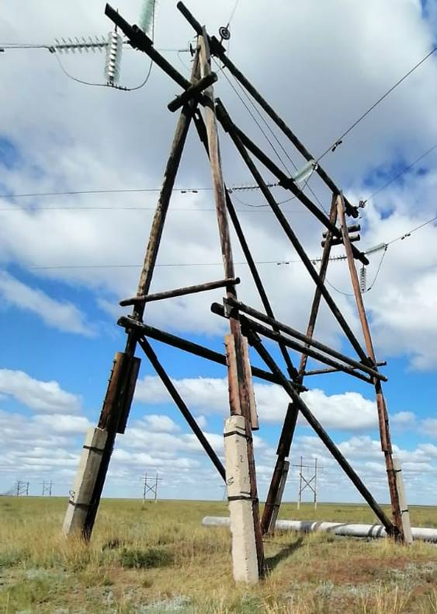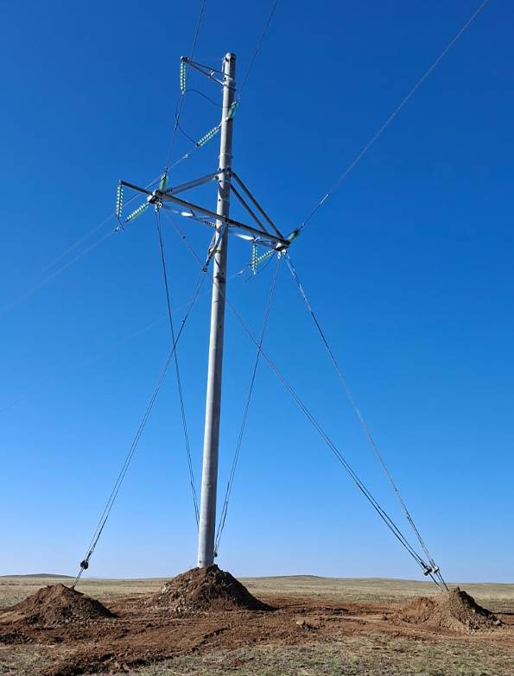  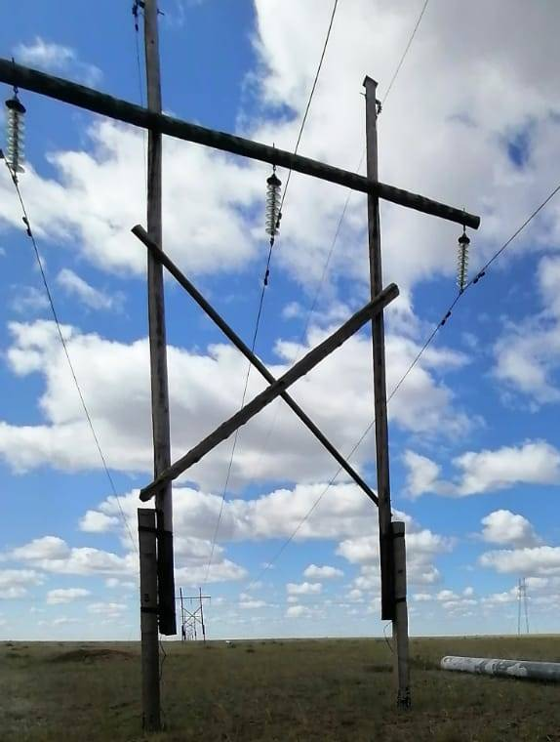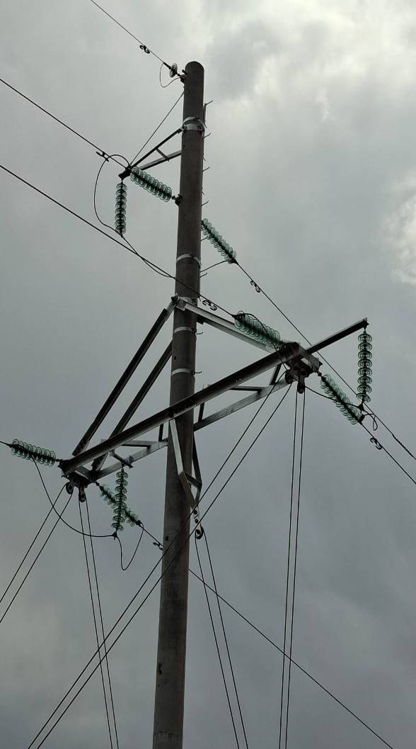
№п/п |  | Наименование работ | фото до |  | после
2 |  | Модернизация и реконструкция ВЛ-10 кВ | ВЛ-10 N6 ПС-НИКИТИНКА  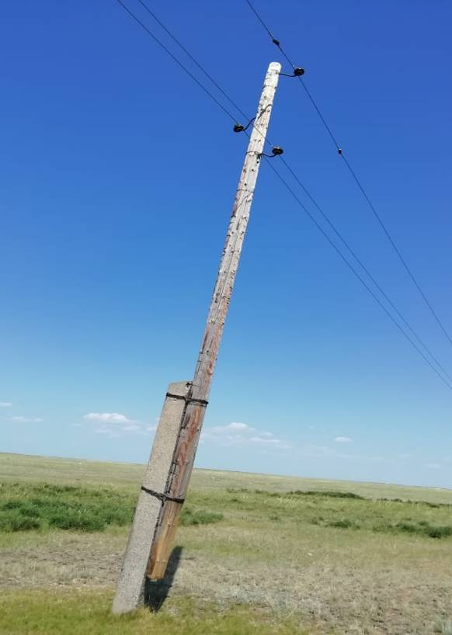 |  | ВЛ-10 N6 ПС-НИКИТИНКА  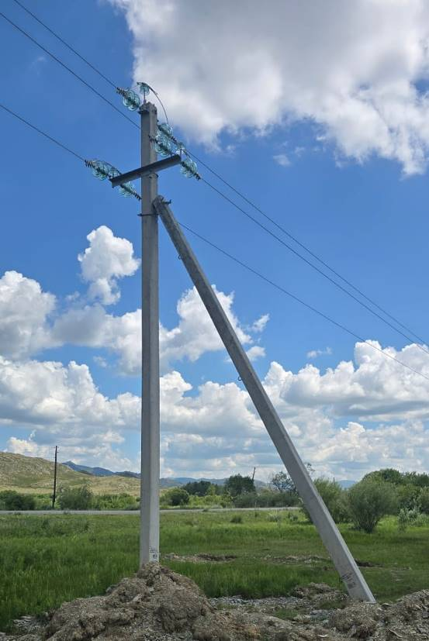
3 |  | Модернизация и реконструкция КЛ-6/10-0,4 кВ | КЛ-6кВ от ПС-3 ф-323 (от ТП-221 до ТП-278)  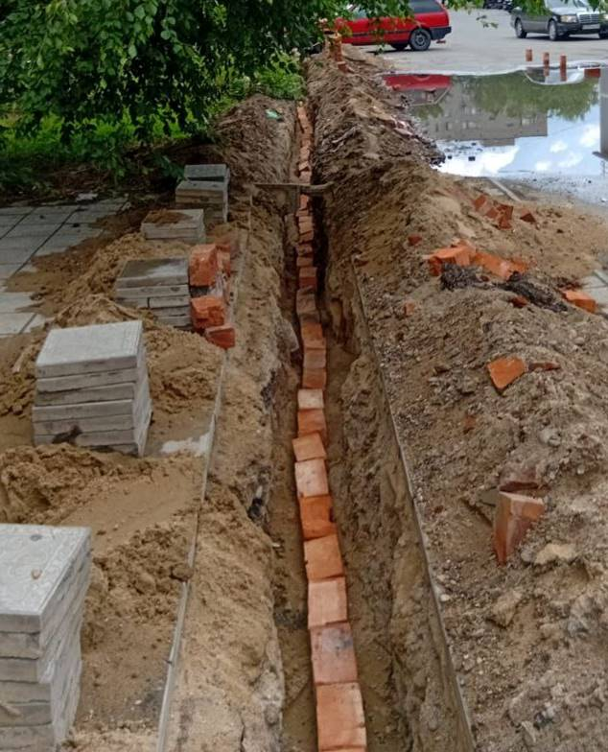 |  | КЛ-6кВ от ПС-3 ф-323 (от ТП-221 до ТП-278)  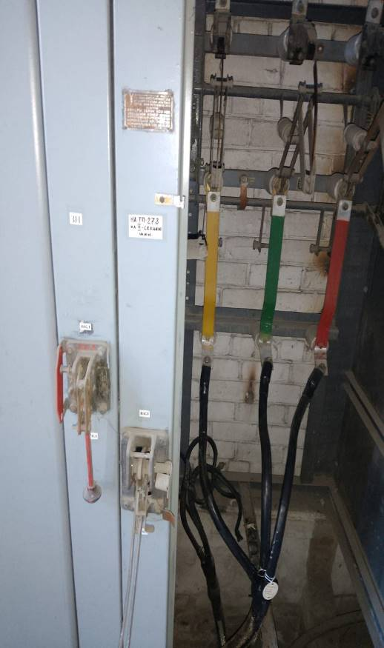

№п/п | Наименование работ | фото до | после
4 | Модернизация и реконструкция ВЛ-0,4 кВ | ВЛ-0,4 кВ от ПН-138  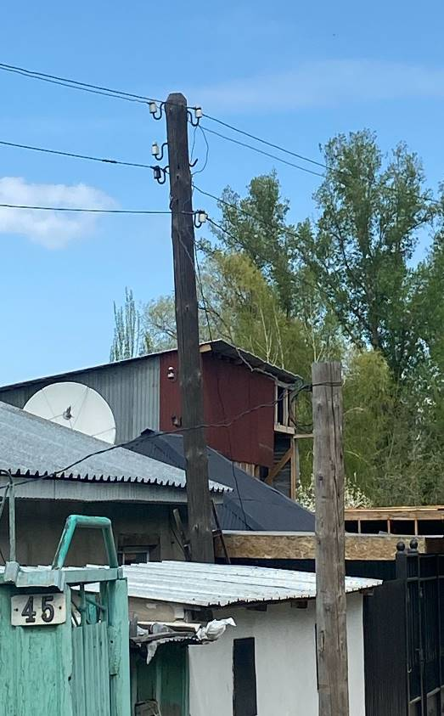  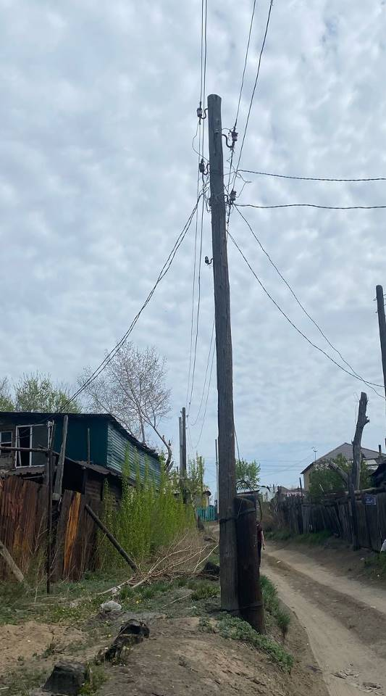 | ВЛ-0,4 кВ от ТП-138  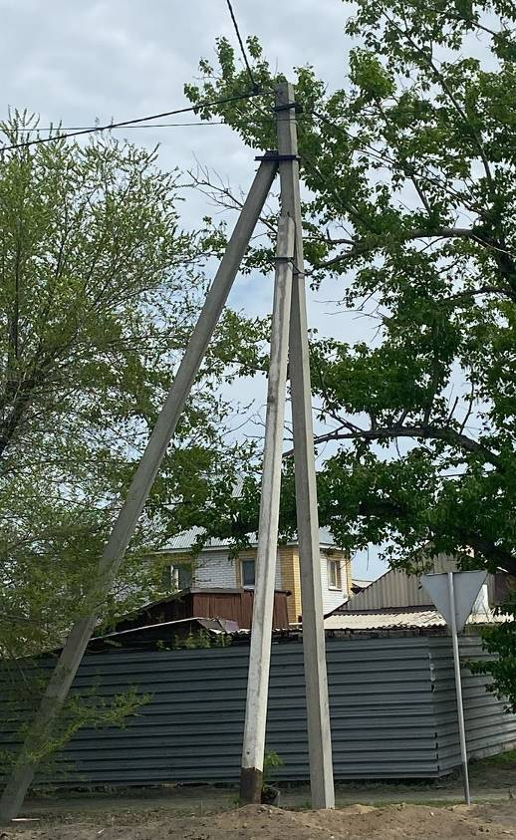  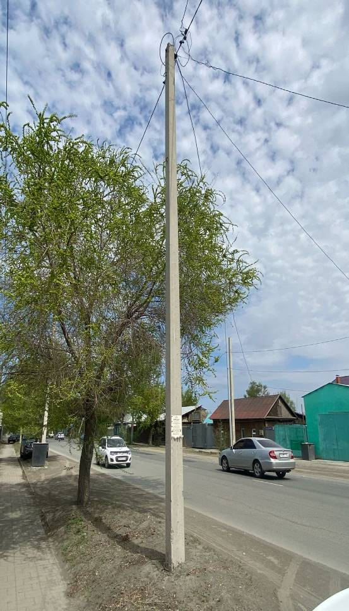

№п/п | Наименование работ | Модернизация и реконструкция ПС
№п/п | Наименование работ | фото до | после
5 | Замена ОД-КЗ-110 кВ на Элегазовый выключатель | ПС 110/10 БОЗАЙ  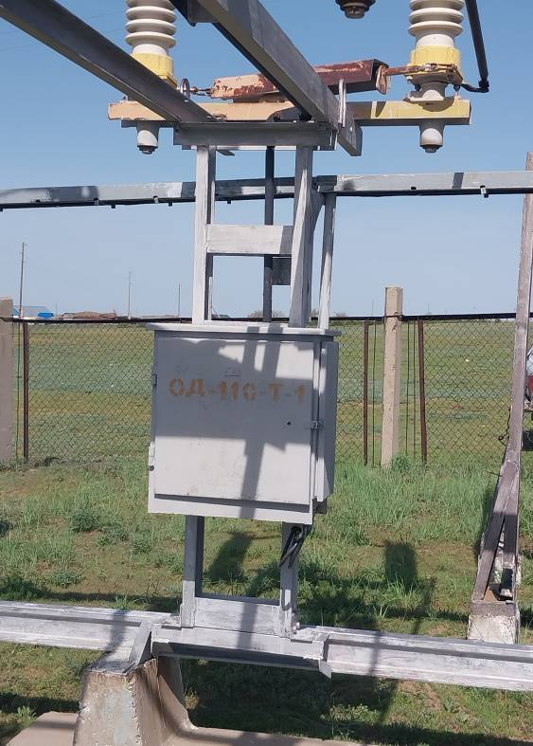 | ПС 110/10 БОЗАЙ  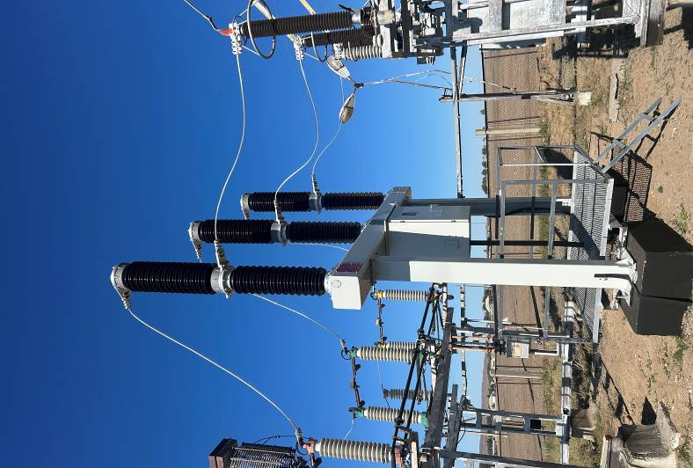
6 | Замена МВ-110 кВ на элегазовый выключатель | ПС-110/35/10 с.Новая Шульба  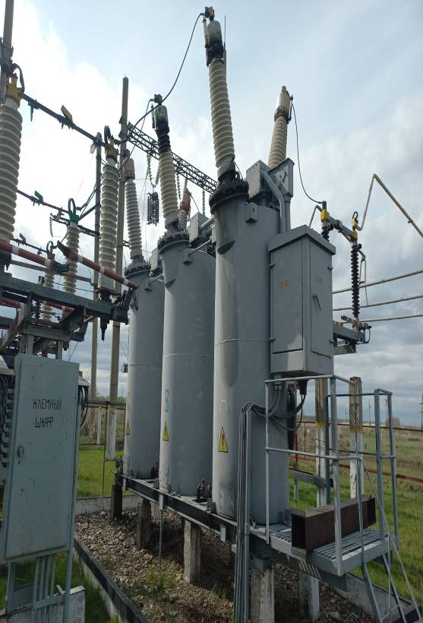 | ПС-110/35/10 с.Новая Шульба  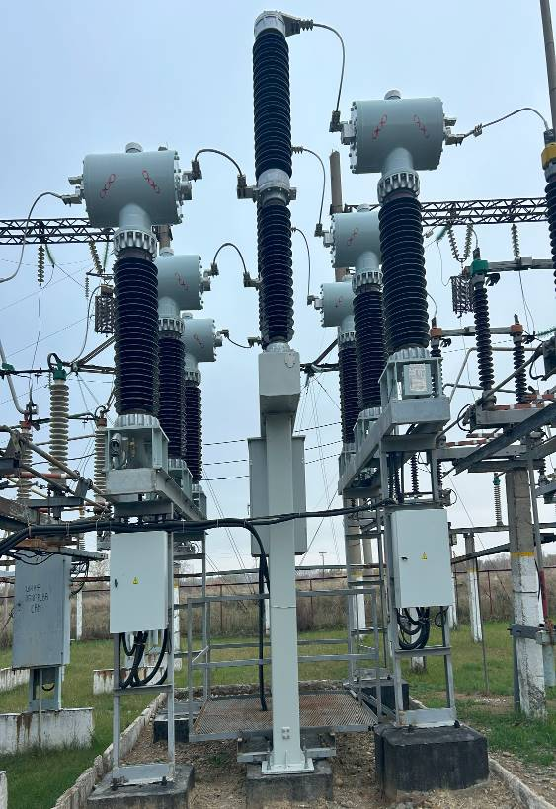

7 | Замена силового трансформатора | ПС 110/35/10 кВ Левобережная  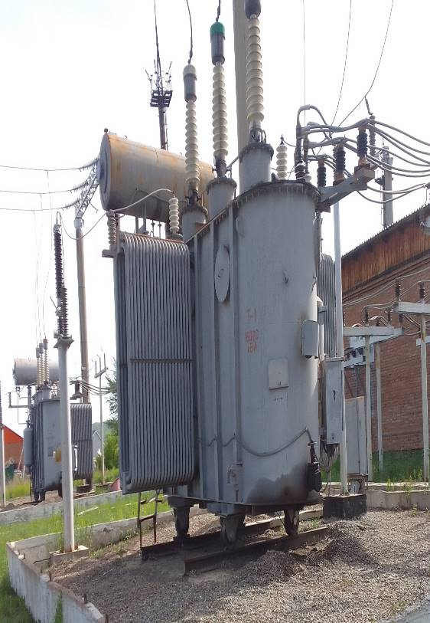 | ПС 110/35/10 кВ Левобережная  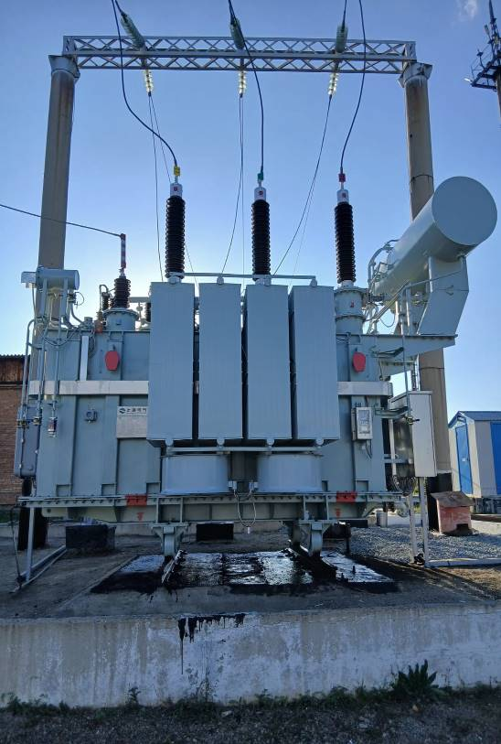
8 | Модернизация и реконструкция ТП, КТП, РП 6/10кВ  Замена ТП-420 на КТПБ-420 | ТП-420 на КТПБ-420  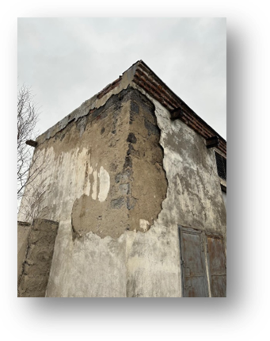 | ТП-420 на КТПБ-420  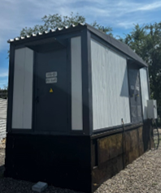
9 | Замена КРУН/КРН | КРУН-10 кВ ПС 110/35/10 Б-КАМЕНЬ  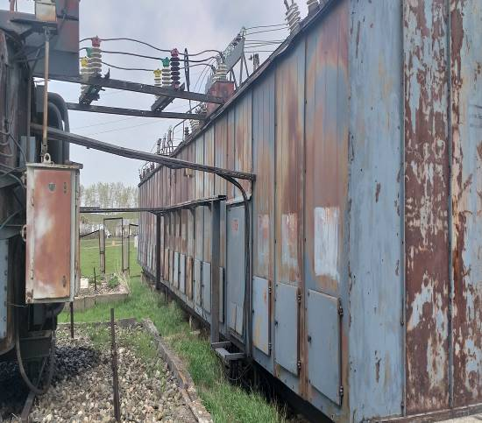  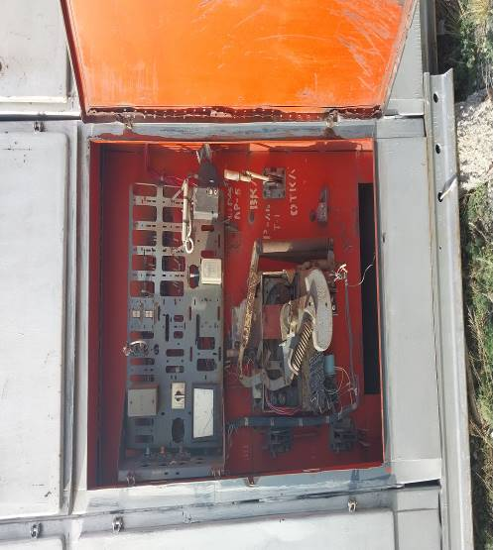 | КРУН-10 кВ кВ ПС 110/35/10 Б-КАМЕНЬ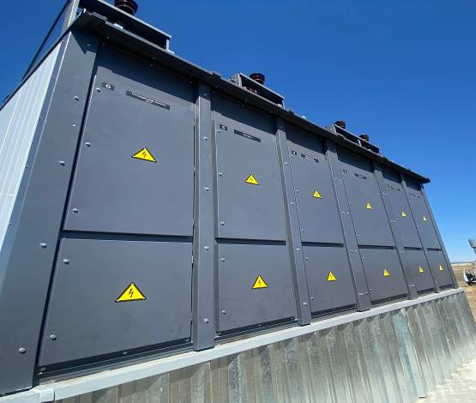  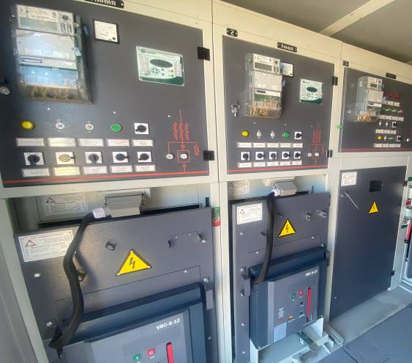
10 | Замена В -10 кВ на вакуумный выключатель  10 кВ (ретрофиты) | ПС 110/10кВ "Березовка"  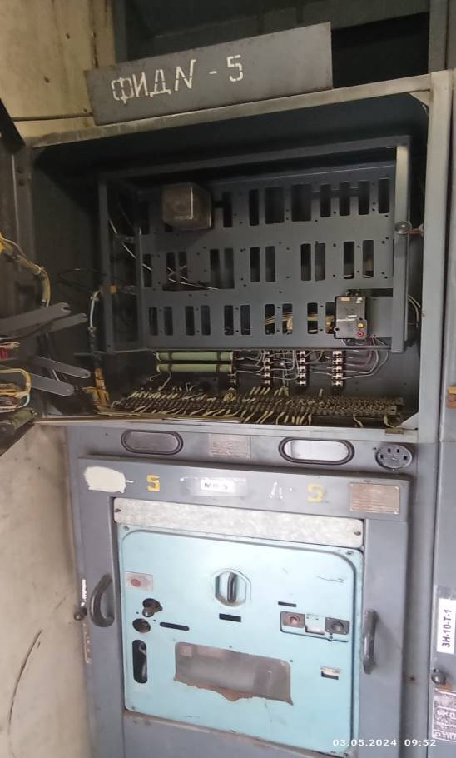 | ПС 110/10кВ "Березовка"  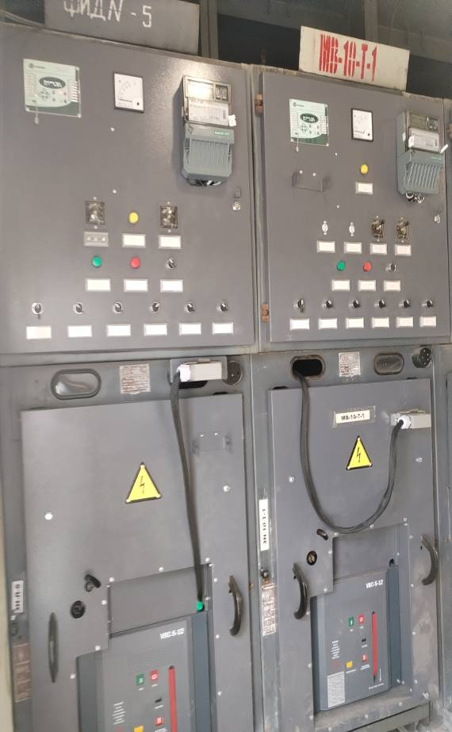
№п/п | Наимено-вание работ | Обновление основного фонда
11 | Спецтехника, приборы, инструменты и прочее оборудования | АВТОМОБИЛЬ ГРУЗОПАССАЖИРСКИЙ БОРТОВОЙ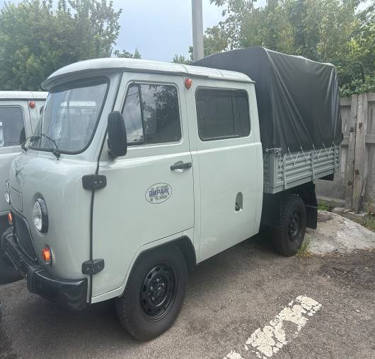 | ЭКСКОВАТОР – ПОГРУЗЧИК С ДОП, ОБОРУДОВАНИЕМ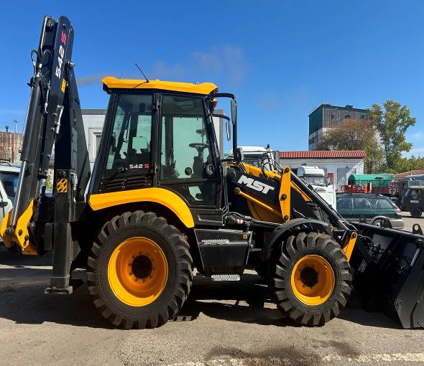
11 | Спецтехника, приборы, инструменты и прочее оборудования | УСТАНОВКА ДЛЯ ПОВЕРКИ СЧЕТЧИКОВ КЛАССА ТОЧНОСТИ 0,2  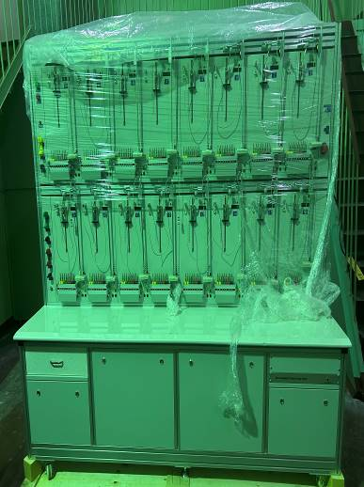 | ИЗМЕРИТЕЛЬ ПАРАМЕТРОВ СИЛОВЫХ ТРАНСФОРМАТОРОВ  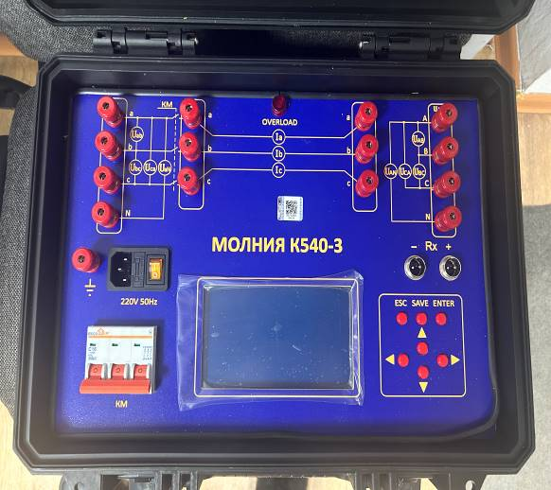
11 | Спецтехника, приборы, инструменты и прочее оборудования | СТЕНД ДЛЯ ПРОВЕРКИ ПРОСТЫХ ЗАЩИТ  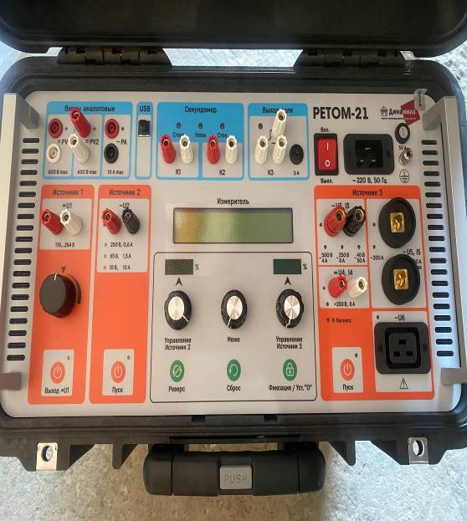 | МЕГАОММЕТР ЦИФРОВОЙ (ИЗМЕРИТЕЛЬ ПАРАМЕТРОВ ЭЛЕКТРОИЗОЛЯЦИИ)  